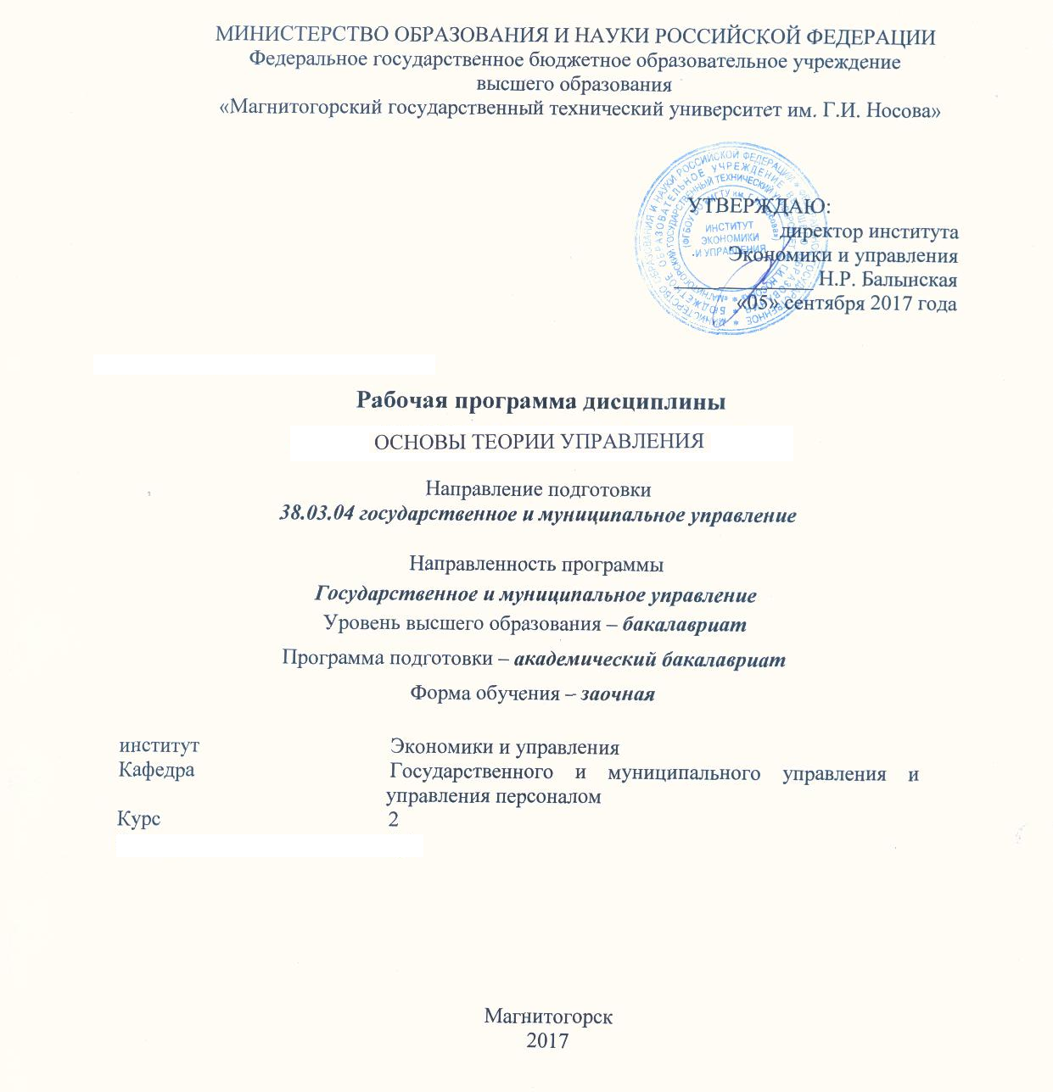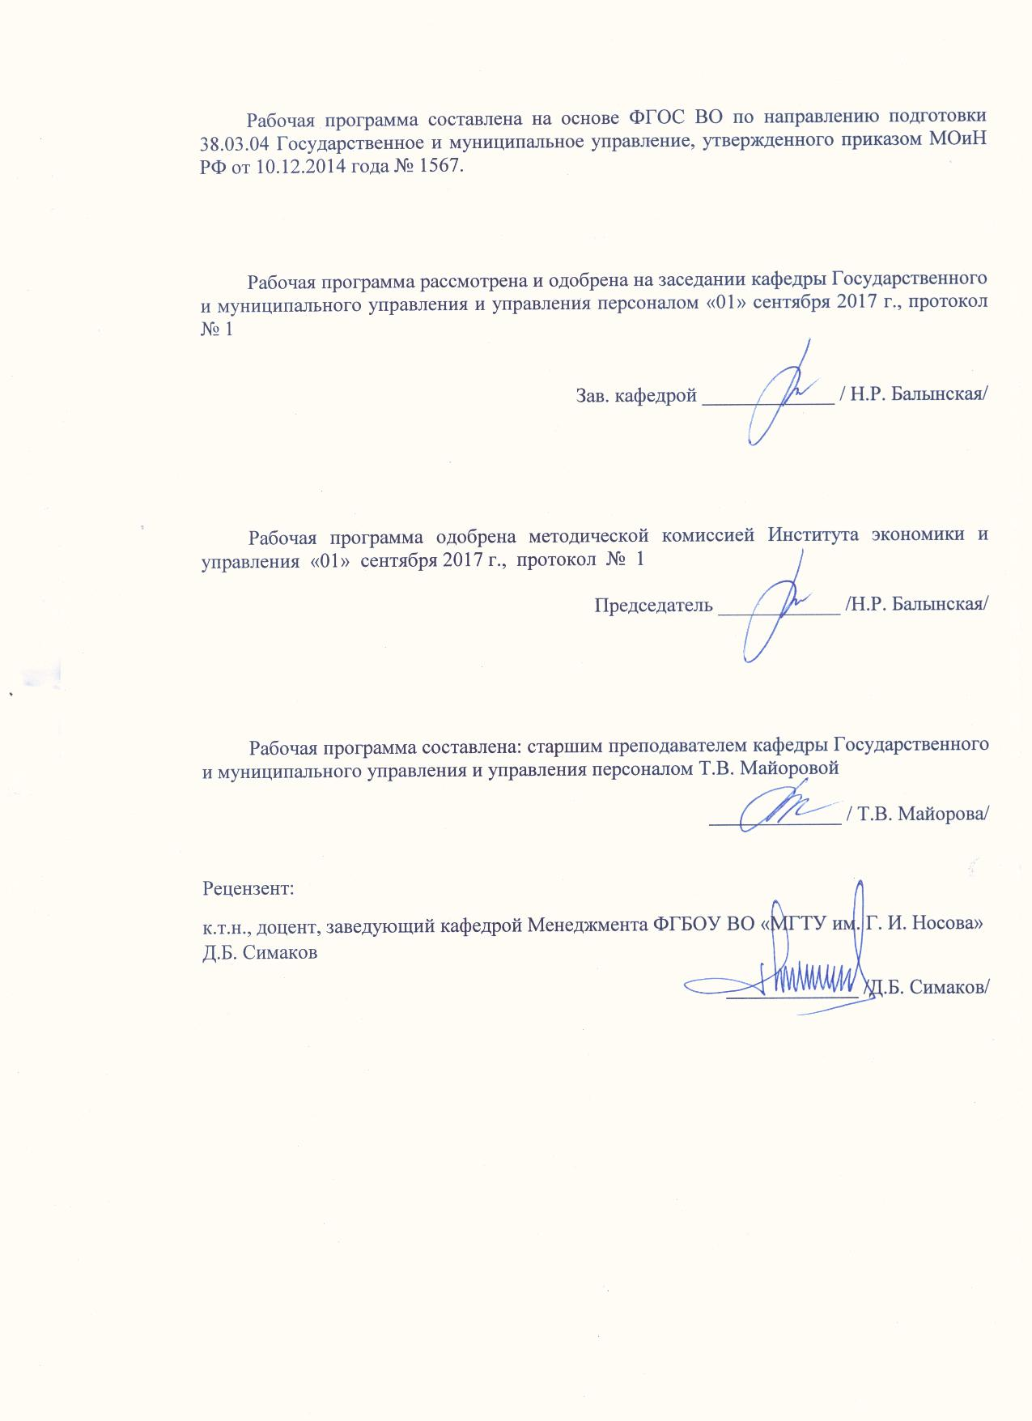

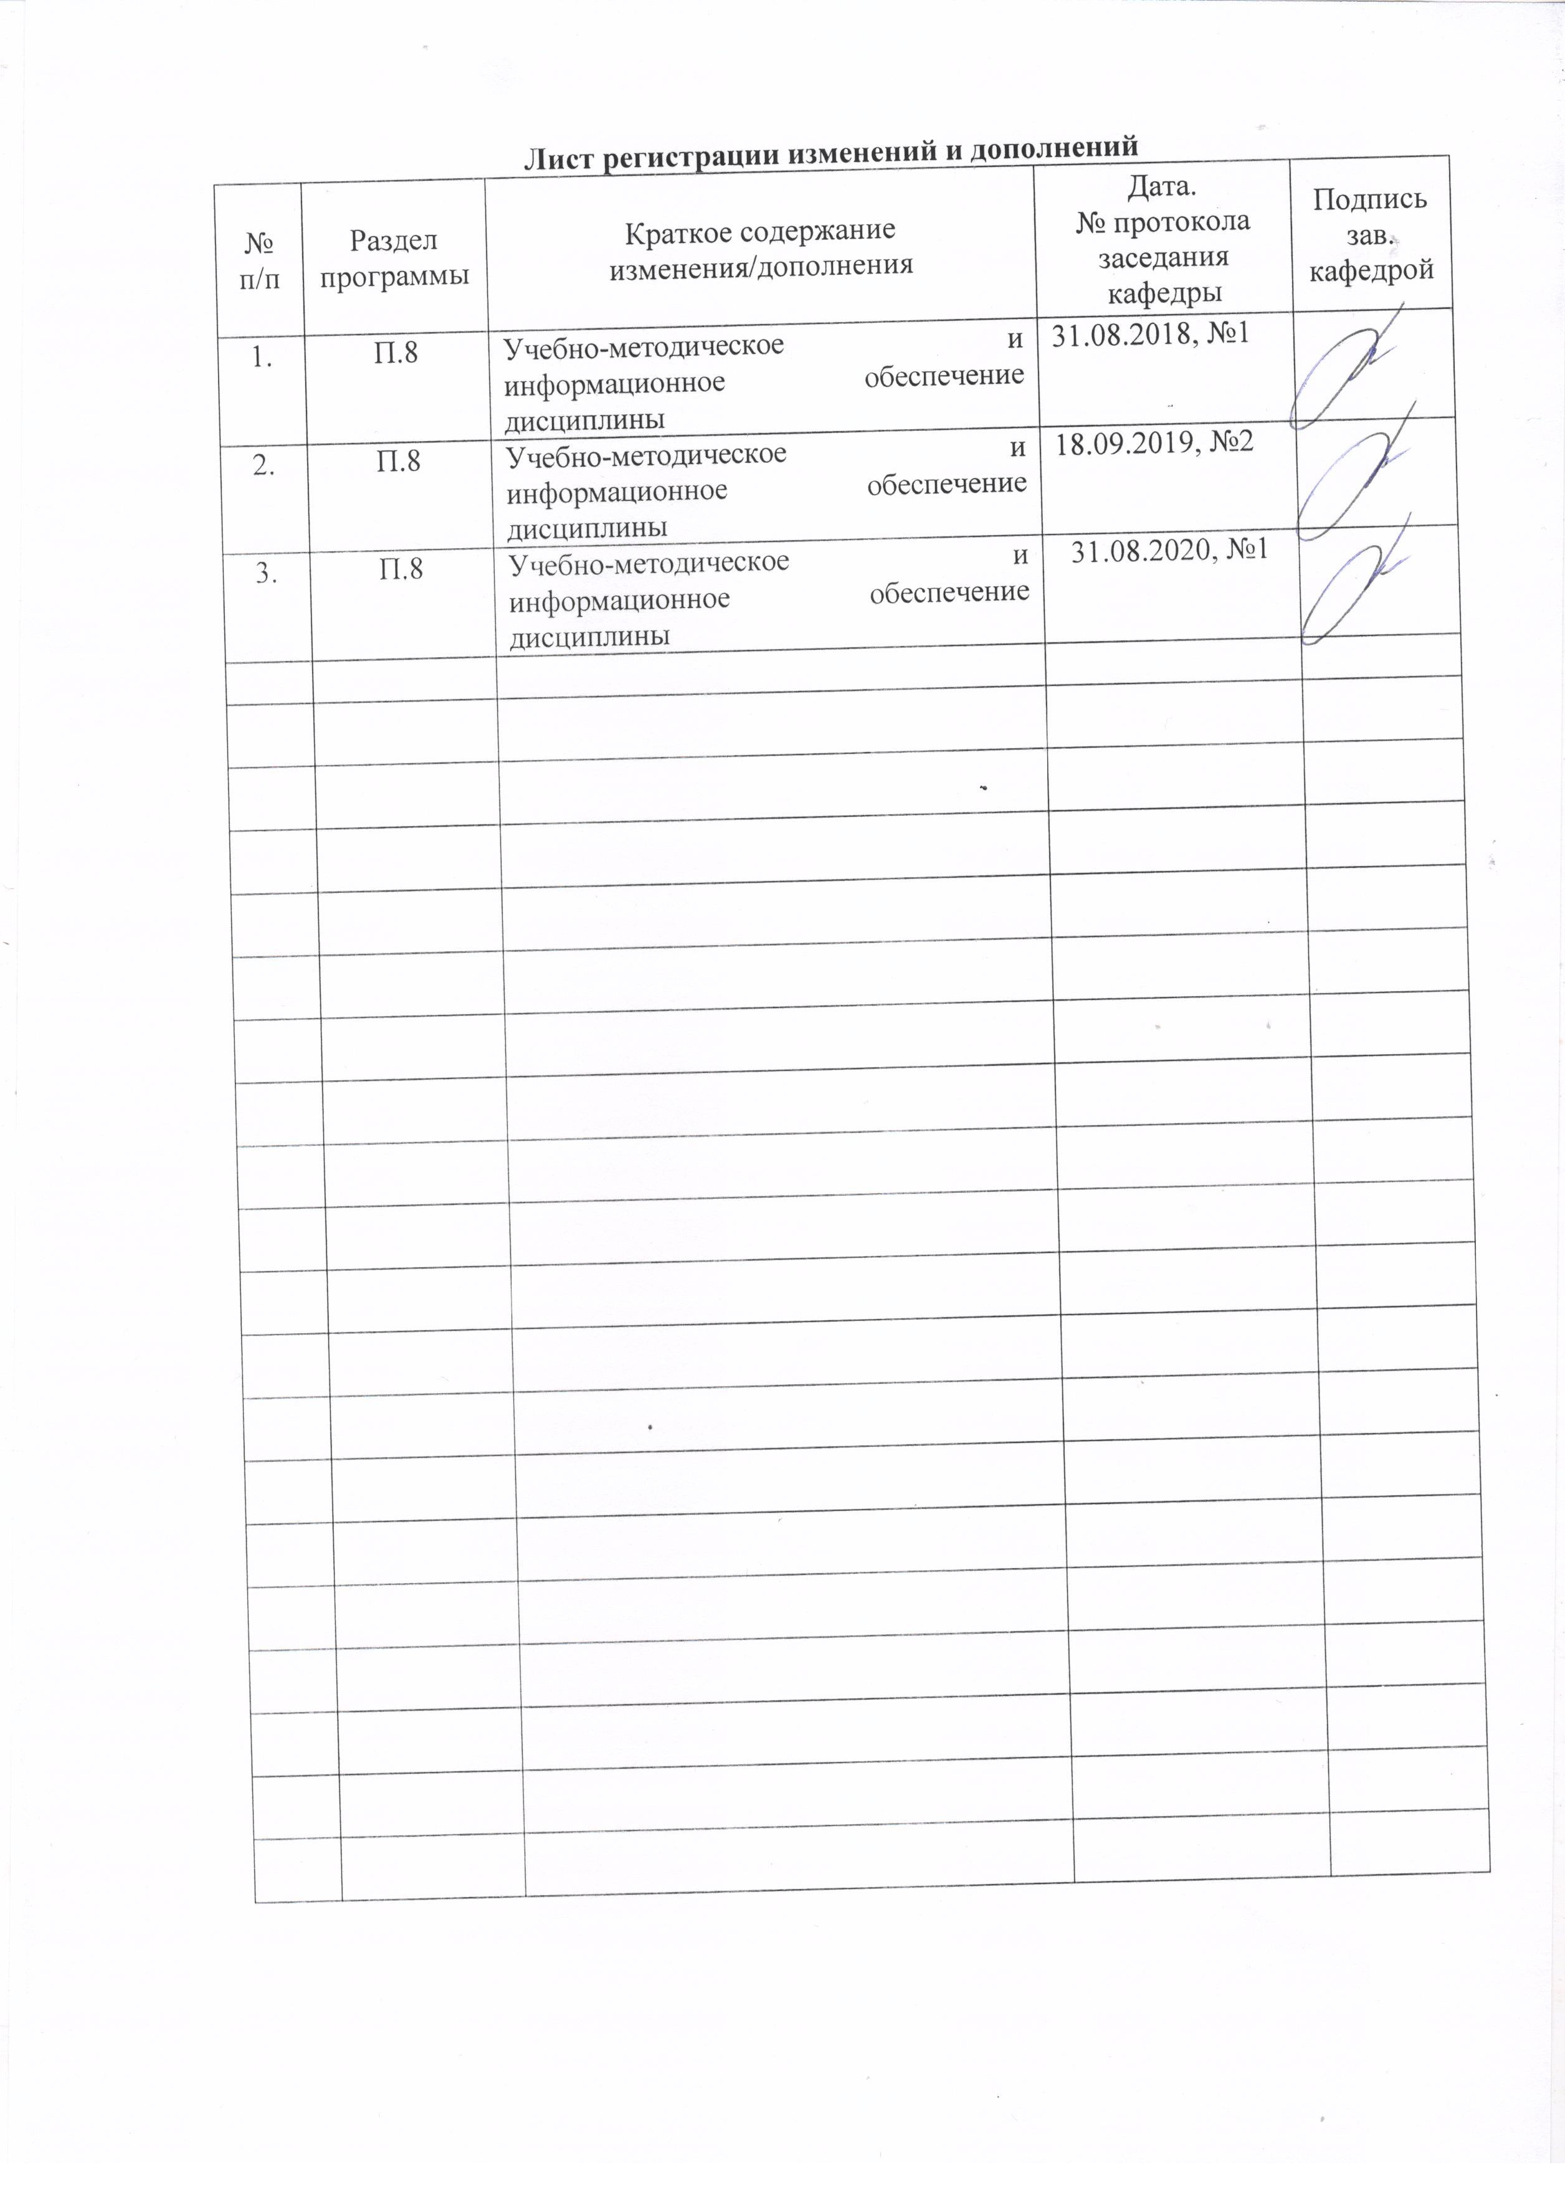

1 Цели освоения дисциплины (модуля)
Целями освоения дисциплины (модуля) «Основы теории управления» является формирование навыков планирования и организации деятельности государственных и муниципальных, коммерческих и некоммерческих организаций, органов власти Российской Федерации, готовности находить, оценивать результаты организационно-управленческих решений и нести за них ответственность с позиций социальной значимости.

2 Место дисциплины (модуля) в структуре образовательной программы
подготовки бакалавра
Дисциплина «Основы теории управления» входит в базовую часть блока 1 образовательной программы.
Для изучения дисциплины необходимы знания (умения, владения), сформированные в результате изучения дисциплин «Современные тенденции мирового развития», «Основы социальной политики России».
Знания (умения, владения), полученные при изучении данной дисциплины будут необходимы при необходимы при подготовке и защите выпускной квалификационной работы.

3 Компетенции обучающегося, формируемые в результате освоения
дисциплины (модуля) и планируемые результаты обучения
В результате освоения дисциплины (модуля) «Основы теории управления» обучающийся должен обладать следующими компетенциями:

Структурный  элемент  компетенции | Планируемые результаты обучения
ОПК-2 - способностью находить организационно-управленческие решения, оценивать результаты и последствия принятого управленческого решения, и готовность нести за них ответственность с позиций социальной значимости принимаемых решений
Знать | - основные понятия, профессиональную терминологию в области принятия организационно-управленческих решений  - общий процесс, технологии, принципы и методы принятия организационно-управленческих решений и оценки их последствий  - основные критерии и ограничения выбора организационно-управленческих решений  - формы ответственности за принятые организационно-управленческие решения
Уметь | - анализировать внешнюю и внутреннюю среду организации, выявлять ее ключевые элементы и оценивать их влияние на процесс принятия организационно-управленческих решений  - обосновывать выбор принимаемых организационно-управленческих решений;  - анализировать принимаемые организационно-управленческие решения и оценивать их последствия  - нести ответственность за принятые организационно-управленческие решения
Владеть | - навыками принятия организационно-управленческих решений для достижения максимального результата в профессиональной деятельности  - методами и технологиями принятия организационно-управленческих решений  - приемами выбора оптимальных организационно-управленческих решений  - методами реализации основных управленческих функций  - методами оценки их последствий и несения ответственности, технологиями профессионального роста
ПК-23 владением навыками планирования и организации деятельности органов государственной власти Российской Федерации, органов государственной власти субъектов Российской Федерации, органов местного самоуправления, государственных и муниципальных предприятий и учреждений, политических партий, общественно-политических, коммерческих и некоммерческих организаций
Знать | - принципы построения социально-экономических организаций с использованием современных информационных технологий  - основные законы теории организации, их применение в практике управленца
Уметь | - организовывать простые и более сложные системы и организации  - эффективно применять методы целеполагания, взаимодействовать со специалистами различного уровня по вопросам обеспечения служебной деятельности
Владеть | - методиками организационного проектирования  - основными подходами к стратегическому планированию, процедурами по созданию организационных структур

4 Структура и содержание дисциплины (модуля)
Общая трудоемкость дисциплины составляет 4 зачетных единиц 144 акад. часов, в том числе:
– контактная работа – 4,4 акад. часов:
– аудиторная – 4 акад. часов;
– внеаудиторная – 0,4 акад. часов
– самостоятельная работа – 135,7 акад. часов;
– подготовка к зачету – 3,9 акад. часа

Раздел/ тема  дисциплины | Курс | Аудиторная  контактная работа  (в акад. часах) |  |  | Самостоятельная работа (в акад. часах) | Вид самостоятельной  работы | Форма текущего контроля успеваемости и  промежуточной аттестации | Код и структурный  элемент  компетенции
Раздел/ тема  дисциплины | Курс | лекции | лаборат.  занятия | практич. занятия
- Понятие и содержание управления | 2 | 0,5/0,5И | - | - | 15 | практическое задание | Текущий контроль успеваемости | ОПК-2-зув  ПК-23 -зув
- Эволюция теории и практики управления. Школы научного управления | 2 | - | - | 0,5/0,5И | 15 | практическое задание, внеаудиторное тестирование | Текущий контроль успеваемости | ОПК-2-зув  ПК-23 -зув
- Организация как объект управления. Организационно-правовые формы субъектов экономики | 2 | - | - | 0,5/0,5И | 15 | внеаудиторное тестирование | Текущий контроль успеваемости | ОПК-2-зув  ПК-23 -зув
- Организационные структуры управления. Типология организационных структур | 2 | 0,5/0,5И | - | - | 15 | практическое задание, внеаудиторное тестирование | Текущий контроль успеваемости | ОПК-2-зув  ПК-23 -зув
- Управление как процесс. Планирование, организация, мотивация, контроль как функции управления | 2 | 0,5/0,5И | - | - | 15,7 | практическое задание | Текущий контроль успеваемости | ОПК-2-зув  ПК-23 -зув
- Принятие управленческих решений | 2 | - | - |  | 15 | практическое задание | Текущий контроль успеваемости | ОПК-2-зув  ПК-23 -зув
- Управление коммуникациями | 2 | - | - | 0,5/0,5И | 15 | внеаудиторное тестирование | Текущий контроль успеваемости | ОПК-2-зув  ПК-23 -зув
- Руководство и лидерство. Стили лидерства | 2 | - | - | 0,5/0,5И | 15 | практическое задание | Текущий контроль успеваемости | ОПК-2-зув  ПК-23 -зув
- Управление поведением человека в организации. Формы власти и влияния. | 2 | 0,5/0,5И | - | - | 15 | практическое задание | Текущий контроль успеваемости | ОПК-2-зув  ПК-23 -зув
Итого по дисциплине |  | 2/2И | - | 2/2И | 135,7

5 Образовательные и информационные технологии
В процессе преподавания дисциплины применяются традиционная и модульно-компетентностная технологии.
Лекции проходят как в традиционной форме, так и форме проблемных лекций и лекций визуализаций. Студентам предлагаются опорные конспекты, а затем происходит развертывание или краткое комментирование просматриваемых визуальных материалов. При проведении проблемных лекций новое знание студентам вводится через проблемность вопроса, задачи или ситуации.
Лекционный материал закрепляется в форме практических занятий. При проведении практических занятий используется методы интерактивного обучения, такие как работа в команде, направленная на решение общей задачи; деловых игр, позволяющих студентам имитировать реальную профессиональную деятельность; case-study - анализ реальных проблемных ситуаций, имевших место в соответствующей области профессиональной деятельности, и поиск вариантов лучших решений.
Самостоятельная работа стимулирует студентов к самостоятельной проработке тем в процессе написания рефератов, выполнения индивидуальных заданий, в процессе подготовки к практическим занятиям и итоговой аттестации.

6 Учебно-методическое обеспечение самостоятельной работы обучающихся
По дисциплине «Основы теории управления» предусмотрена самостоятельная работа обучающихся.

Примерный перечень и содержание практических заданий для самостоятельной подготовки по разделам дисциплины

Практическое задание 1 «Эволюция управленческой мысли и школы научного управления»
примерный перечень тем:
- Теория и практика управления в рабовладельческом обществе: управление в странах Древнего Востока (Египет, Вавилон, Индия, Китай)
- Управленческие концепции мыслителей античных государств (Греция, Рим)
- Трансформация управленческих идей в период расцвета и упадка феодального общества, развития рыночного уклада
- Управленческие концепции в ХVI–ХVIII вв.: трактовка власти и управления Н. Макиавелли; «утопические проекты» организации экономики и управления
- Теоретические основы возникновения управленческой науки: теория разделения и специализации труда Ч. Бэббиджа, философия производства Э. Юра, идеи Р. Оуэна
- Школа научного управления. Влияние Ф. У. Тейлора на развитие теории и практики управления
- Развитие идей Ф. У. Тейлора: в трудах Г. Гантта; теория рационализации управления Ф. и Л. Гилбрет
- Школа научного управления. Принципы эффективности управления Г. Эмерсона; принципы организации производства Г. Форда
- Административная школа менеджмента. Административная теория А. Файоля
- Развитие административной теории: теория организации Л. Гулика; управленческие принципы Дж. Муни и А. Рейли; синтетическая теория Л. Урвика
- Теория бюрократической организации М. Вебера
- Развитие бюрократической теории в работах Р. Мертона; трактовка бюрократии А. Гоулднером
- Теория жизненного цикла бюрократических структур Э. Доунса; модернизация теории бюрократии М. Крозье
- Школа человеческих отношений. Промышленная психология Г. Мюнстерберга; философия управления М. П. Фоллетт. Теория организации Ч. Барнарда
- Сущность хоторнских экспериментов. Управленческие идеи Э. Мэйо
- Теория организационного поведения Ф. Ротлисбергера
- Бихевиористская школа менеджмента Предпосылки формирования и особенности
- Теория мотивации и управления А. Маслоу; теория стилей руководства Д. Макгрегора; теория мотивации и обогащения труда Ф. Герцберга
- Количественный подход. Развитие математических методов исследования в системе управления
- Системный подход в менеджменте. История возникновения и особенности системного подхода
- Управленческие идеи П. Друкера. Модель «Маккинси – 7С»
- Ситуационный подход в менеджменте. Возникновение и основы ситуационного подхода к управлению. Ситуационные теории управления
- Специфика российского менеджмента в первой половине ХХ в.: теория и практика управления в дореволюционный период. Развитие менеджмента в 1920-е гг.
- Особенности развития теории и практики управления в период формирования командно-административной системы в СССР
- Тенденции отечественного менеджмента во второй половине ХХ в.

Внеаудиторное тестирование.
Примерное тестовое задание «Эволюция теории и практики управления»
Главный исполнитель воли фараона и управляющий всеми делами государства в Древнем Египте
номархи
писцы
наместники фараона
везиры
Важнейший вклад вавилонян в развитие управленческой мысли
предписания о служебных обязанностях верховного сановника
свод законов Хаммурапи
поучения Птаххотепа
Представители высшей касты в Древней Индии
кшатрии
шудры
брахманы
вайшьи
Основы управления государством в мирное и военное время в Древней Индии изложены в
книге Аюрведы
книге правителя области Шан
законах Ману
трактате Артхашараста
Источник концепции полицейского управления
даосизм
дегизм
конфуцианство
моизм
Автор политического учения о функциях верховного правителя
Никколо Макиавелли
Адам Смит
Томас Мор
Илон Маск
Согласно трактату "Государь" хороший правитель должен
вводить льготы для граждан
в управлении опираться на средние слои
способствовать развитию рынка
иметь абсолютный авторитет у народа
Томас Тор был казнен
как автор произведения "Утопия"
отказа подчиняться Папе Римскому и признавать католицизм главной верой
как автор манифеста "В защиту семи таинств"
в результате отказа присягнуть Генриху VIII и сохранения верности католицизму
В "Утопии" Томаса Мора идеальное общество
подчиняется законам демократии и коллективизма
националистично
контролируется и регулируется законом
является анархичным
Большой вклад в развитие учетной, аналитической и контрольной функции управления в период зарождения рыночного уклада внес
Лука Пачоли
Марсилий Падуанский
Григорий III
Никколо Макиавелли

Внеудиторное тестирование.
Примерное тестовое задание «Модель организации как объекта управления»
Теоретической базой механистической модели организации является
школа человеческих отношений и поведенческих наук
школа научного менеджмента
общая теория систем
теория баланса интересов заинтересованных групп
организация, реализующая концепцию заинтересованных групп является
закрытой системой
открытой системой
закрытой системой является
теоретическая организация
механистическая организация
организация, реализующая концепцию заинтересованных групп
организация как коллектив, построенный на основе разделения труда
основной вид управленческой деятельности в механистической организации
обеспечение сотрудничества с партнерами
обеспечение переговорного процесса
организация и управление трудом
оперативное управление производством
приоритетными элементами механистической организации являются
снижение издержек производства
мотивация
коммуникации
участие в принятии решений
социально-экономическая и политическая ориентация является критерием эффективности
организации, реализующей концепцию заинтересованных групп
механистической организации
организации как коллектива, построенного на разделении труда
производственной организации
критерий эффективности механистической организации
отношение результатов и издержек
эффективность управление персоналом
системная целесообразность
баланс интересов
на анализ внутренних факторов и условий функционирования ориентирована управляющая система
организации как коллектива, построенного на разделении труда
организации, реализующей концепцию заинтересованных сторон
всех перечисленных моделей организации
механистической организации

Внеудиторное тестирование
Примерное тестовое задание «Организационно-правовые формы субъектов экономики» Установить соответствие между понятиями и определениями:
Понятия:
- Общественные и религиозные организации
- Производственный кооператив
- Полное товарищество
- Общество с ограниченной ответственностью
- Коммерческая деятельность
- Некоммерческая деятельность
- Товарищество на вере
- Контрольный пакет акций
- Товарищество
- Акция
- Унитарное предприятие
- Юридическое лицо
- Облигация
- Акционерное общество
Определения:
- Ценная бумага, представляющая собой долговое обязательство акционерного общества, которое АО обязано погасить (выкупить) в установленный срок по номинальной стоимости этого долгового обязательства и по которому АО обязано выплачивать фиксированный процент
- Организация, которая имеет обособленное имущество, отвечает по своим обязательствам этим имуществом, имеет право приобретать и продавать имущество, обладает имущественными и неимущественными правами, может выступать истцом и ответчиком в суде
- Государственная (федеральная или муниципальная) организация, в которой ее работники не могут быть собственниками имущества этой организации, имущество является неделимым и не может быть распределено между физическими лицами или частными фирмами,
- Ценная бумага, которая является свидетельством того, что ее владелец - член акционерного общества и что он имеет право на получение части прибыли, заработанной обществом, т. е. на получение дивиденда,
- Коммерческая организация, уставный капитал которой образуется за счет вкладов ее учредителей и в которой определена доля каждого ее участника в уставном капитале,
- Количество акций, которое обеспечивает их владельцу большинство голосов на общем собрании акционеров,
- Организации, в которой есть участники, которые несут риск убытков, связанных с деятельностью организации в пределах сумм внесенных ими вкладов и не принимают участия в осуществлении организацией предпринимательской деятельности
- Общественно полезная деятельность, не приносящая дохода,
- Деятельность, преследующая извлечение прибыли в качестве основной цели,
- Организация, участники которой не отвечают по ее обязательствам и несут риск убытков, связанных с деятельностью организации, в пределах стоимости внесенных ими вкладов,
- Организация, участники которой в соответствии с заключенными между ними договором занимаются предпринимательской деятельностью от имени организации и несут ответственность по ее обязательствам принадлежащим им имуществом,
- Добровольное объединение граждан и юридических лиц с целью производственной деятельности на основе личного трудового участия,
- Добровольное объединение граждан, объединившихся в установленном законом порядке на основе общности и интересов для удовлетворения духовных или иных нематериальных потребностей,
- Общество, уставной капитал которого формируется за счет продажи акций, участники которого несут ответственность за результаты деятельности общества в пределах цены принадлежащих им акций и несут риск убытков в пределах капитала, вложенного в эти акции

Практическое задание 2 «Типология и развитие организационных структур»
Выполнить сравнительный анализ организаций с линейной, линейно-штабной, дивизиональной (одного из типов или смешанную), матричной ОСУ (на конкретных примерах)

Практическое задание 3 «Разработка линейно-функциональной ОСУ»
Построить линейно-функциональную ОСУ государственного или муниципального предприятия или учреждения, коммерческой или некоммерческой организации.

Внеудиторное тестирование.
Примерное тестовое задание «Организационные структуры управления»
Сотрудники штаба выполняют:
функции линейного руководства структурными подразделениями
линейные административные функции
анализ внутренней и внешней среды
функции планирования и контроля
Линейная ОСУ, в которой создан штаб, называется:
линейно-функциональной
штабной
дивизиональной
линейно-штабной
Линейная ОСУ характеризуется:
сложностью построения
четкой системой взаимосвязей «начальник — подчиненный»
неявной ответственностью каждого руководителя и исполнителя
наличием вспомогательных подразделений
Линейная ОСУ применяется в организациях:
только большого размера
малого бизнеса
среднего и большого размера
среднего и большого размера, только на нижних уровнях иерархии
Линейная ОСУ относится к структурам ... типа
органического
адаптивного
органического или механистического
бюрократического
В линейной ОСУ к чрезмерной нагрузке высшего руководителя приводит
высокая степень «прозрачности» деятельности структурных единиц
сложность построения
отсутствие вспомогательных структур
явно выраженная ответственность каждого руководителя и исполнителя
В линейной ОСУ проблемы, требующие взаимодействия различных структурных подразделений разрешаются
легко и быстро
сложно и медленно
быстро
В линейной ОСУ есть менеджеры
линейные и функциональные
только линейные
только функциональные
Дивизиональная ОСУ создается в том случае, когда организация:
разделяет свою деятельность на взаимосвязанные бизнес-функции
выходит на новые рынки (регионы, страны)
производит один вид продукции и осуществляет продажи на одном региональном рынке
начинает производить разнообразные виды продукции
ориентирует свою деятельность на различные группы клиентов
В ОСУ матричного типа для управления каждым проектом назначается:
руководитель (менеджер) проекта
руководитель одного из функциональных подразделений
руководитель компании
линейный руководитель

Практическое задание 4 «Методы стратегического планирования. SWOT-анализ»
Составить список сильных и слабых сторон организации, а также угроз и возможностей внешней среды и этап установить связи между ними. Для этого составляется матрица SWOT.
Слева выделяются два блока (сильные и слабые стороны), в которые соответственно вписываются все выявленные на первом этапе анализа стороны организации. В верхней части матрицы также выделяются два блока, в которые вписываются все выявленные возможности и угрозы. На пересечении этих блоков образуются четыре поля:

SO (СИВ) – сила и возможности ST (СИУ) – сила и угрозы
WO (СЛВ) – слабость и возможности
WT (СЛУ) – слабость и угрозы
 | Матрица SWOT
 | Возможности | Угрозы
 | SO | ST
Сильные стороны
 | WO | WT
Слабые стороны
В каждом из полей рассмотреть все возможные парные комбинации и выделить те, которые должны быть учтены при выработке миссии организации.
В отношении тех пар, которые были выбраны в поле SO, следует разрабатывать стратегию по использованию сильных сторон организации для того, чтобы получить максимальную отдачу от тех возможностей, которые появились во внешней среде. Данные, оказавшиеся в этом квадрате, тот реальный багаж, который необходимо сохранять и развивать
Для тех пар, которые оказались в поле WO, стратегия должна быть построена таким образом, чтобы за счёт появившихся возможностей попытаться преодолеть имеющиеся слабости организации. Зона WO – это зона реального резерва, её можно назвать зоной нереализованных возможностей. Относительно этой зоны необходимо определиться с причинами нереализованности и наметить пути её устранения. При детальной проработке квадрата WO и продуманной стратегии часть положений вполне может переместиться в квадрат SO.
Если пара находится на поле ST, должна быть разработана стратегия использования силы организации для устранения угрозы. Допустим, на момент исследования, есть высокий рейтинг среди населения, но в то же время очень быстро растёт сеть конкурентных организаций. Следовательно, чтобы предотвратить ситуацию, несущую угрозу, необходимо активизировать все возможности, использовать средства массовой информации для укрепления имиджа организации, пропаганды её лучших достижений, показа сильных сторон.

Наконец, для пар, находящихся на поле WТ, организация должна вырабатывать такую стратегию, которая позволила бы ей как избавиться от слабости, так и попытаться предотвратить нависшую над ней угрозу.
Вырабатывая стратегии по каждому полю, необходимо помнить, что возможности и угрозы могут переходить в свою противоположность. Так, неиспользованная возможность может стать угрозой. Скажем, неиспользованную возможность привлечения дополнительных источников финансирования могут использовать конкурентные организации, оставив тем самым угрозу навсегда утратить эти источники. Или наоборот, удачно предотвращённая угроза может открыть перед организацией дополнительные возможности в том случае, если конкуренты не смогли устранить эту же угрозу.

Практическое задание 5 «Методы принятия управленческих решений»
Подготовка проекта решения ЛПР (на ком лежит ответственность за принятое решение) и группой экспертов с использованием вероятностного метода.
Определить проблему и условия риска - возможность потерь в условиях неопределенности: по пессимистическому и оптимистическому сценарию. Определить упущенную выгоду.
Построить дерево решений (пример):
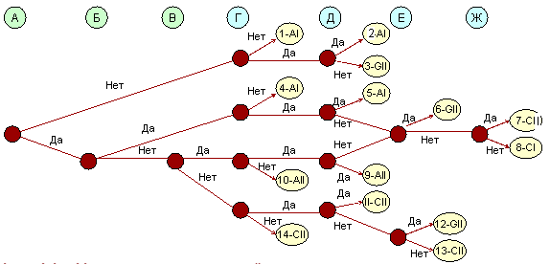
1 Определить стиль принятия решений
На стиль принятия решения влияют факторы, характеризующие конкретную ситуацию – пять стилей, от крайне авторитарного до демократичного (партнерского) подхода:
- авторитарный I (AI): руководитель принимает решение самостоятельно;
- авторитарный II (АII): руководитель получает необходимую информацию от своих подчиненных и затем самостоятельно принимает решение;
- консультативный I (CI): руководитель советуется с каждым подчиненным индивидуально, а затем сам принимает решение;
- консультативный II (СII): руководитель советуется с группой, а затем самостоятельно принимает решение;
- партнерский (П): руководитель излагает задачу группе и вместе с ней принимает решение.
А – наличие требований, определяющих предпочтительность того или иного решения
Б – наличие достаточной и достоверной информации для принятия решения
В – критерии и ограничения для выбора альтернатив
Г – согласие подчиненных существенно для эффективного выполнения
Д – есть уверенность, что любое решение будет поддержано подчиненными
Е – подчиненные согласны с целями, достижение которых зависит от них
Ж – возможен конфликт в результате того или иного решения
2 Смоделировать ситуацию, требующую другого стиля ПР

Внеудиторное тестирование.
Примерное тестовое задание «Управление коммуникациями»
Инструктирование по выполнению работы
цели нисходящих коммуникаций
цели восходящих коммуникаций
цели диагональных коммуникаций
цели горизонтальных коммуникаций
Постановка задач исполнителям
цели нисходящих коммуникаций
цели диагональных коммуникаций
цели восходящих коммуникаций
цели горизонтальных коммуникаций
Информация о кадровых назначениях
горизонтальные коммуникации
восходящие коммуникации
диагональные коммуникации
нисходящие коммуникации
Обеспечение обратной связи для оценки результатов работы
цели диагональных коммуникаций
цели нисходящих коммуникаций
цели горизонтальных коммуникаций
цели восходящих коммуникаций
Обеспечение обратной связи о полученных заданиях
цели диагональных коммуникаций
цели нисходящих коммуникаций
цели горизонтальных коммуникаций
цели восходящих коммуникаций
Изучение мнения коллектива по интересующей проблеме
цели горизонтальных коммуникаций
цели восходящих коммуникаций
цели диагональных коммуникаций
цели нисходящих коммуникаций
Обмен информацией
цели нисходящих коммуникаций
цели восходящих коммуникаций
цели диагональных коммуникаций
цели горизонтальных коммуникаций
Получение достоверной информации о результатах работы
цели нисходящих коммуникаций
цели диагональных коммуникаций
цели восходящих коммуникаций
цели горизонтальных коммуникаций

Практическое задание 6 «Руководство и лидерство. Стили лидерства»
Используя «решетку лидерства» Роберта Блейка и Джейн Моутон (1985), основанную на предположении о том, что лидеры организаций действуют в двух направлениях, которые обозначаются как «внимание на производство» и «внимание на людей», смоделировать ситуации использования базовых типов лидерского поведения (одного или нескольких) на примере конкретной организации.
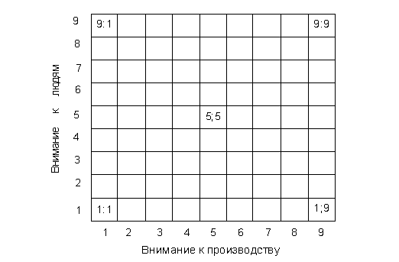
Принимая за основу базовые типы:
9;1 — Демократ (коллективист, «свой парень»).
1;9 — Диктатор (авторитарный тип, директивный тип).
1;1 — Пессимист (либеральный тип, невмешивающийся).
9;9 — Организатор (деловой тип, компетентный).
5;5 — Манипулятор (соглашатель, интеллектуал).
учитывать семантику диагональных значений типов лидерского поведения, например, 8;2 – коллективист, а 8;8 – деловой тип).

Практическое задание 7 «Управление поведением человека в организации»
Охарактеризовать стили неэффективного лидерства, разработанных И. Адизесом: «Герой-одиночка», «Бюрократ», «Поджигатель», «Горячий сторонник», «Мертвый пень», которые описывают менеджеров, способных выполнять только одну функцию из четырех необходимых или вообще не выполнять ни одной, заполнив таблицу 1.
Таблица 1 – Характеристика стилей неэффективного лидерства
Архетип | Код | Краткая характеристика архетипа | Ситуации, в которых этот стиль поведения допустим
Герой-одиночка
Бюрократ
Поджигатель
Горячий сторонник
Мертвый пень

Какой из этих архетипов для вас предпочтительнее? Опишите, как каждый архетип ведет себя в различных ситуациях, ответив на вопросы в таблице 2.
Таблица 2 – Характеристика стилей неэффективного лидерства
Вопросы для описания стиля лидера | Код архетипа неэффективного лидера (по табл. 1)
- За что он хвалит подчиненных?
- О чем подчиненные его не информируют?
- Какое преобладающее поведение у его подчиненных?
- Кого он предпочитает нанимать на работу?
- Как выглядит его повестка дня?
- Какие у него постоянные жалобы?
- Как у него проходят собрания?
- Когда он приходит на работу?
- Когда он уходит с работы?
- Умение построить команду

Темы докладов с презентацией
- Содержание и роль коммуникаций в управлении
- Принятие решений в управлении организацией
- Сущность и содержание функции планирования в управлении.
- Человек и его роль в современной организации
- Сущность и содержание регулирования и контроля в управлении
- Содержание и логика управления
- Внешняя и внутренняя среда: взаимосвязь элементов и влияние на эффективную деятельность организации
- Лидерство в организации
- Основные школы в теории менеджмента и их отражение в деятельности современной организации
- Власть и влияние в управлении
- Система стратегического управления организацией
- Принципы управления организацией
- Сущность и содержание мотивации как функции управления
- Научные подходы в управлении организациями
- Миссия и цели в системе управления организацией
- Организация как система
- Управленческая культура на государственной и муниципальной службе
- Планирование и контроль в системе менеджмента
- Этика государственной и муниципальной службы
- Методы и стили управления
- Стратегия и тактика в управлении
- Внешняя среда и ее влияние на организацию
- Особенности муниципальной службы в современных условиях
- Управление проектами в организации
- Функции муниципальной службы
- Мотивация и стимулирование деятельности в организации
- Функции органов местного самоуправления
- Этика управления в муниципальной службе
- Организационно-правовые формы создания организаций
- Сущность и содержание функции контроля
- Формирование и развитие организационной культуры
- Виды власти в управлении
- Формирование персонала государственной службы
- Функции государственной службы
- Мотивация в западных теориях
- Мотивационная структура работника
- Культура и стиль в управлении организацией
- Сущность и содержание функции координации и регулирования
- Либеральный стиль управления
- Система управления в муниципальных образованиях
- Сущность и содержание функции мотивации

7 Оценочные средства для проведения промежуточной аттестации
а) Планируемые результаты обучения и оценочные средства для проведения промежуточной аттестации:

Структурный элемент  компетенции | Планируемые результаты обучения | Оценочные средства
ОПК-2 способностью находить организационно-управленческие решения, оценивать результаты и последствия принятого управленческого решения, и готовность нести за них ответственность с позиций социальной значимости принимаемых решений
Знать | - основные понятия, профессиональную терминологию в области принятия организационно-управленческих решений  - общий процесс, технологии, принципы и методы принятия организационно-управленческих решений и оценки их последствий  - основные критерии и ограничения выбора организационно-управленческих решений  - формы ответственности за принятые организационно-управленческие решения | Примерный перечень вопросов для подготовки к зачету  - Сущность и содержание теории управления. Цели и задачи управления.  - Объект и субъект управления.  - Система управления. Виды управления. Принципы управления.  - Эволюция управления в науку управления.  - Школы управленческой мысли  - Новая управленческая парадигма.  - Внутренняя среда организации. Внутренние переменные: структура, цели, задачи, технология, люди.  - Определение структуры управления. Факторы и принципы формирования структуры.  - Влияние среды на личность и поведение.  - Значение и определение внешней среды.  - Характеристики внешней среды. Сложность, подвижность, неопределенность внешней среды. Среда прямого воздействия. Среда косвенного воздействия.  - Понятие и значение функций управления. Виды функций управления.  - Эволюция организационных структур.  - Механизм мотиваций. Содержание структуры мотиваций.  - Процессуальные теории мотиваций.  - Типы контроля. Процесс контроля. Система эффективного контроля.  - Методы управления и их классификация.  - Экономические методы управления.  - Организационные методы управления.  - Социально-психологические методы управления.  - Процесс управления, его этапы. Основные свойства процесса управления.  - Взаимосвязь структуры и процесса управления.  - Сущность и содержание управленческого решения.  - Классификация управленческих решений.
Уметь | - анализировать внешнюю и внутреннюю среду организации, выявлять ее ключевые элементы и оценивать их влияние на процесс принятия организационно-управленческих решений  - обосновывать выбор принимаемых организационно-управленческих решений;  - анализировать принимаемые организационно-управленческие решения и оценивать их последствия  - нести ответственность за принятые организационно-управленческие решения | Практическое задание 1 «Эволюция управленческой мысли и школы научного управления»  примерный перечень тем:  - Теория и практика управления в рабовладельческом обществе: управление в странах Древнего Востока (Египет, Вавилон, Индия, Китай)  - Управленческие концепции мыслителей античных государств (Греция, Рим)  - Трансформация управленческих идей в период расцвета и упадка феодального общества, развития рыночного уклада  - Управленческие концепции в ХVI–ХVIII вв.: трактовка власти и управления Н. Макиавелли; «утопические проекты» организации экономики и управления  - Теоретические основы возникновения управленческой науки: теория разделения и специализации труда Ч. Бэббиджа, философия производства Э. Юра, идеи Р. Оуэна  - Школа научного управления. Влияние Ф. У. Тейлора на развитие теории и практики управления  - Развитие идей Ф. У. Тейлора: в трудах Г. Гантта; теория рационализации управления Ф. и Л. Гилбрет  - Школа научного управления. Принципы эффективности управления Г. Эмерсона; принципы организации производства Г. Форда  - Административная школа менеджмента. Административная теория А. Файоля  - Развитие административной теории: теория организации Л. Гулика; управленческие принципы Дж. Муни и А. Рейли; синтетическая теория Л. Урвика  - Теория бюрократической организации М. Вебера  - Развитие бюрократической теории в работах Р. Мертона; трактовка бюрократии А. Гоулднером  - Теория жизненного цикла бюрократических структур Э. Доунса; модернизация теории бюрократии М. Крозье  - Школа человеческих отношений. Промышленная психология Г. Мюнстерберга; философия управления М. П. Фоллетт. Теория организации Ч. Барнарда  - Сущность хоторнских экспериментов. Управленческие идеи Э. Мэйо  - Теория организационного поведения Ф. Ротлисбергера  - Бихевиористская школа менеджмента Предпосылки формирования и особенности  - Теория мотивации и управления А. Маслоу; теория стилей руководства Д. Макгрегора; теория мотивации и обогащения труда Ф. Герцберга  - Количественный подход. Развитие математических методов исследования в системе управления  - Системный подход в менеджменте. История возникновения и особенности системного подхода  - Управленческие идеи П. Друкера. Модель «Маккинси – 7С»  - Ситуационный подход в менеджменте. Возникновение и основы ситуационного подхода к управлению. Ситуационные теории управления  - Специфика российского менеджмента в первой половине ХХ в.: теория и практика управления в дореволюционный период. Развитие менеджмента в 1920-е гг.  - Особенности развития теории и практики управления в период формирования командно-административной системы в СССР  - Тенденции отечественного менеджмента во второй половине ХХ в.  Практическое задание 4 «Методы стратегического планирования. SWOT-анализ»  Составить список сильных и слабых сторон организации, а также угроз и возможностей внешней среды и этап установить связи между ними. Для этого составляется матрица SWOT.  Слева выделяются два блока (сильные и слабые стороны), в которые соответственно вписываются все выявленные на первом этапе анализа стороны организации. В верхней части матрицы также выделяются два блока, в которые вписываются все выявленные возможности и угрозы. На пересечении этих блоков образуются четыре поля:  SO (СИВ) – сила и возможности ST (СИУ) – сила и угрозы  WO (СЛВ) – слабость и возможности  WT (СЛУ) – слабость и угрозы  Матрица SWOT  В каждом из полей рассмотреть все возможные парные комбинации и выделить те, которые должны быть учтены при выработке миссии организации.  В отношении тех пар, которые были выбраны в поле SO, следует разрабатывать стратегию по использованию сильных сторон организации для того, чтобы получить максимальную отдачу от тех возможностей, которые появились во внешней среде. Данные, оказавшиеся в этом квадрате, тот реальный багаж, который необходимо сохранять и развивать  Для тех пар, которые оказались в поле WO, стратегия должна быть построена таким образом, чтобы за счёт появившихся возможностей попытаться преодолеть имеющиеся слабости организации. Зона WO – это зона реального резерва, её можно назвать зоной нереализованных возможностей. Относительно этой зоны необходимо определиться с причинами нереализованности и наметить пути её устранения. При детальной проработке квадрата WO и продуманной стратегии часть положений вполне может переместиться в квадрат SO.  Если пара находится на поле ST, должна быть разработана стратегия использования силы организации для устранения угрозы. Допустим, на момент исследования, есть высокий рейтинг среди населения, но в то же время очень быстро растёт сеть конкурентных организаций. Следовательно, чтобы предотвратить ситуацию, несущую угрозу, необходимо активизировать все возможности, использовать средства массовой информации для укрепления имиджа организации, пропаганды её лучших достижений, показа сильных сторон.  Наконец, для пар, находящихся на поле WТ, организация должна вырабатывать такую стратегию, которая позволила бы ей как избавиться от слабости, так и попытаться предотвратить нависшую над ней угрозу.  Вырабатывая стратегии по каждому полю, необходимо помнить, что возможности и угрозы могут переходить в свою противоположность. Так, неиспользованная возможность может стать угрозой. Скажем, неиспользованную возможность привлечения дополнительных источников финансирования могут использовать конкурентные организации, оставив тем самым угрозу навсегда утратить эти источники. Или, наоборот, удачно предотвращённая угроза может открыть перед организацией дополнительные возможности в том случае, если конкуренты не смогли устранить эту же угрозу.  Практическое задание 7 «Управление поведением человека в организации»  Охарактеризовать стили неэффективного лидерства, разработанных И. Адизесом: «Герой-одиночка», «Бюрократ», «Поджигатель», «Горячий сторонник», «Мертвый пень», которые описывают менеджеров, способных выполнять только одну функцию из четырех необходимых или вообще не выполнять ни одной, заполнив таблицу 1.  Таблица 1 – Характеристика стилей неэффективного лидерства  Какой из этих архетипов для вас предпочтительнее? Опишите, как каждый архетип ведет себя в различных ситуациях, ответив на вопросы в таблице 2.  Таблица 2 – Характеристика стилей неэффективного лидерства
   | возможности | угрозы
  Сильные стороны | SO | ST
  Слабые стороны | WO | WT
  Архетип | Код | Краткая характеристика архетипа | Ситуации, в которых этот стиль поведения допустим
  Герой-одиночка
  Бюрократ
  Поджигатель
  Горячий сторонник
  Мертвый пень
  Вопросы для описания стиля лидера | Код архетипа неэффективного лидера (по табл. 1)
  - За что он хвалит подчиненных?
  - О чем подчиненные его не информируют?
  - Какое преобладающее поведение у его подчиненных?
  - Кого он предпочитает нанимать на работу?
  - Как выглядит его повестка дня?
  - Какие у него постоянные жалобы?
  - Как у него проходят собрания?
  - Когда он приходит на работу?
  - Когда он уходит с работы?
  - Умение построить команду
Владеть | - навыками принятия организационно-управленческих решений для достижения максимального результата в профессиональной деятельности  - методами и технологиями принятия организационно-управленческих решений  - приемами выбора оптимальных организационно-управленческих решений  - методами реализации основных управленческих функций  - методами оценки их последствий и несения ответственности, технологиями профессионального роста | Практическое задание 5 «Методы принятия управленческих решений»  Подготовка проекта решения ЛПР (на ком лежит ответственность за принятое решение) и группой экспертов с использованием вероятностного метода.  Определить проблему и условия риска - возможность потерь в условиях неопределенности: по пессимистическому и оптимистическому сценарию. Определить упущенную выгоду.  Построить дерево решений (пример):  1 Определить стиль принятия решений  На стиль принятия решения влияют факторы, характеризующие конкретную ситуацию – пять стилей, от крайне авторитарного до демократичного (партнерского) подхода:  - авторитарный I (AI): руководитель принимает решение самостоятельно;  - авторитарный II (АII): руководитель получает необходимую информацию от своих подчиненных и затем самостоятельно принимает решение;  - консультативный I (CI): руководитель советуется с каждым подчиненным индивидуально, а затем сам принимает решение;  - консультативный II (СII): руководитель советуется с группой, а затем самостоятельно принимает решение;  - партнерский (П): руководитель излагает задачу группе и вместе с ней принимает решение.  А – наличие требований, определяющих предпочтительность того или иного решения  Б – наличие достаточной и достоверной информации для принятия решения  В – критерии и ограничения для выбора альтернатив  Г – согласие подчиненных существенно для эффективного выполнения  Д – есть уверенность, что любое решение будет поддержано подчиненными  Е – подчиненные согласны с целями, достижение которых зависит от них  Ж – возможен конфликт в результате того или иного решения  2 Смоделировать ситуацию, требующую другого стиля ПР  Практическое задание 6 «Руководство и лидерство. Стили лидерства»  Используя «решетку лидерства» Роберта Блейка и Джейн Моутон (1985), основанную на предположении о том, что лидеры организаций действуют в двух направлениях, которые обозначаются как «внимание на производство» и «внимание на людей», смоделировать ситуации использования базовых типов лидерского поведения (одного или нескольких) на примере конкретной организации.  Принимая за основу базовые типы:  9;1 — Демократ (коллективист, «свой парень»).  1;9 — Диктатор (авторитарный тип, директивный тип).  1;1 — Пессимист (либеральный тип, невмешивающийся).  9;9 — Организатор (деловой тип, компетентный).  5;5 — Манипулятор (соглашатель, интеллектуал).  учитывать семантику диагональных значений типов лидерского поведения, например, 8;2 – коллективист, а 8;8 – деловой тип).
ПК-23 владением навыками планирования и организации деятельности органов государственной власти Российской Федерации, органов государственной власти субъектов Российской Федерации, органов местного самоуправления, государственных и муниципальных предприятий и учреждений, политических партий, общественно-политических, коммерческих и некоммерческих организаций
Знать | - принципы построения социально-экономических организаций с использованием современных информационных технологий  - основные законы теории организации, их применение в практике управленца | Примерный перечень вопросов для подготовки к зачету  - Требования к управленческому решению.  - Обобщенная схема процесса разработки управленческих решений.  - Формы разработки и реализации управленческих решений.  - Факторы, влияющие на управленческое решение.  - Целевая ориентация управленческих решений.  - Анализ внешней среды и её влияния на реализацию альтернативных решений.  - Взаимодействие моделей и методов при разработке управленческих решений.  - Аналитические, статистические и математические методы.  - Экспертные методы.  - Эвристические методы.  - Метод сценариев.  - Метод дерева решений.  - Типы моделей. Понятие о системах  - Выбор критерия эффективности.  - Сущность и виды коммуникаций.  - Классификационная схема организационных коммуникаций.  - Внешние и внутренние коммуникации  - Вертикальные, горизонтальные коммуникации, коммуникации между руководителем и подчиненным, неформальные коммуникации.  - Процесс коммуникации. Основные этапы коммуникационного процесса.  - Проблемы в межличностных контактах.  - Характеристики коммуникационных сетей.  - Понятие управления человеческими ресурсами. Основные этапы управления человеческими ресурсами.  - Руководство и лидерство.
Уметь | - организовывать простые и более сложные системы и организации  - эффективно применять методы целеполагания, взаимодействовать со специалистами различного уровня по вопросам обеспечения служебной деятельности | Темы докладов с презентацией  - Содержание и роль коммуникаций в управлении  - Принятие решений в управлении организацией  - Сущность и содержание функции планирования в управлении.  - Человек и его роль в современной организации  - Сущность и содержание регулирования и контроля в управлении  - Содержание и логика управления  - Внешняя и внутренняя среда: взаимосвязь элементов и влияние на эффективную деятельность организации  - Лидерство в организации  - Основные школы в теории менеджмента и их отражение в деятельности современной организации  - Власть и влияние в управлении  - Система стратегического управления организацией  - Принципы управления организацией  - Сущность и содержание мотивации как функции управления  - Научные подходы в управлении организациями  - Миссия и цели в системе управления организацией  - Организация как система  - Управленческая культура на государственной и муниципальной службе  - Планирование и контроль в системе менеджмента  - Этика государственной и муниципальной службы  - Методы и стили управления  - Стратегия и тактика в управлении  - Внешняя среда и ее влияние на организацию  - Особенности муниципальной службы в современных условиях  - Управление проектами в организации  - Функции муниципальной службы  - Мотивация и стимулирование деятельности в организации  - Функции органов местного самоуправления  - Этика управления в муниципальной службе  - Организационно-правовые формы создания организаций  - Сущность и содержание функции контроля  - Формирование и развитие организационной культуры  - Виды власти в управлении  - Формирование персонала государственной службы  - Функции государственной службы  - Мотивация в западных теориях  - Мотивационная структура работника  - Культура и стиль в управлении организацией  - Сущность и содержание функции координации и регулирования  - Либеральный стиль управления  - Система управления в муниципальных образованиях  - Сущность и содержание функции мотивации
Владеть | - методиками организационного проектирования  - основными подходами к стратегическому планированию, процедурами по созданию организационных структур | Практическое задание 2 «Типология и развитие организационных структур»  Выполнить сравнительный анализ организаций с линейной, линейно-штабной, дивизиональной (одного из типов или смешанную), матричной ОСУ (на конкретных примерах)  Практическое задание 3 «Разработка линейно-функциональной ОСУ»  Построить линейно-функциональную ОСУ государственного или муниципального предприятия или учреждения, коммерческой или некоммерческой организации.

б) Порядок проведения промежуточной аттестации, показатели и критерии оценивания:
Промежуточная аттестация по дисциплине «Основы теории управления» включает практические задания, выявляющие степень сформированности умений и владений, проводится в форме зачета с оценкой и в форме выполнения и защиты курсовой работы.
Зачет с оценкой по данной дисциплине проводится по результатам текущего контроля успеваемости.
Показатели и критерии оценивания зачета с оценкой:
– на оценку «отлично» (5 баллов) – обучающийся демонстрирует высокий уровень сформированности компетенций, всестороннее, систематическое и глубокое знание учебного материала, свободно выполняет практические задания, свободно оперирует знаниями, умениями, применяет их в ситуациях повышенной сложности.
– на оценку «хорошо» (4 балла) – обучающийся демонстрирует средний уровень сформированности компетенций: основные знания, умения освоены, но допускаются незначительные ошибки, неточности, затруднения при аналитических операциях, переносе знаний и умений на новые, нестандартные ситуации.
– на оценку «удовлетворительно» (3 балла) – обучающийся демонстрирует пороговый уровень сформированности компетенций: в ходе контрольных мероприятий допускаются ошибки, проявляется отсутствие отдельных знаний, умений, навыков, обучающийся испытывает значительные затруднения при оперировании знаниями и умениями при их переносе на новые ситуации.
– на оценку «не зачтено» (2 балла) – обучающийся не может показать знания на уровне воспроизведения и объяснения информации, не может показать интеллектуальные навыки решения простых задач.

Примерный перечень вопросов для подготовки к зачету
1. Сущность и содержание теории управления. Цели и задачи управления.
3. Объект и субъект управления.
5. Система управления. Виды управления. Принципы управления.
7. Эволюция управления в науку управления.
10. Школы управленческой мысли
11. Новая управленческая парадигма.
12. Внутренняя среда организации. Внутренние переменные: структура, цели, задачи, технология, люди.
13. Определение структуры управления. Факторы и принципы формирования структуры.
14. Влияние среды на личность и поведение.
15. Значение и определение внешней среды.
16. Характеристики внешней среды. Сложность, подвижность, неопределенность внешней среды. Среда прямого воздействия. Среда косвенного воздействия.
18. Понятие и значение функций управления. Виды функций управления.
20. Эволюция организационных структур.
21. Механизм мотиваций. Содержание структуры мотиваций.
22. Процессуальные теории мотиваций.
23. Типы контроля. Процесс контроля. Система эффективного контроля.
24. Методы управления и их классификация.
25. Экономические методы управления.
26. Организационные методы управления.
27. Социально-психологические методы управления.
28. Процесс управления, его этапы. Основные свойства процесса управления.
29. Взаимосвязь структуры и процесса управления.
30. Сущность и содержание управленческого решения.
31. Классификация управленческих решений.
32. Требования к управленческому решению.
33. Обобщенная схема процесса разработки управленческих решений.
34. Формы разработки и реализации управленческих решений.
35. Факторы, влияющие на управленческое решение.
36. Целевая ориентация управленческих решений.
37. Анализ внешней среды и её влияния на реализацию альтернативных решений.
38. Взаимодействие моделей и методов при разработке управленческих решений.
39. Аналитические, статистические и математические методы.
40. Экспертные методы.
41. Эвристические методы.
42. Метод сценариев.
43. Метод дерева решений.
44. Типы моделей. Понятие о системах.
45. Выбор критерия эффективности.
46. Сущность и виды коммуникаций.
47. Классификационная схема организационных коммуникаций.
48. Внешние и внутренние коммуникации.
49. Вертикальные, горизонтальные коммуникации, коммуникации между руководителем и подчиненным, неформальные коммуникации.
50. Процесс коммуникации. Основные этапы коммуникационного процесса.
51. Проблемы в межличностных контактах.
52. Характеристики коммуникационных сетей.
53. Понятие управления человеческими ресурсами. Основные этапы управления человеческими ресурсами.
57. Руководство и лидерство.

8 Учебно-методическое и информационное обеспечение дисциплины (модуля)
а) Основная литература:
- Медведева, Т. А. Основы теории управления: учебник и практикум для вузов / Т. А. Медведева. — Москва: Издательство Юрайт, 2020. — 191 с. — (Высшее образование). — ISBN 978-5-9916-7025-8. — Текст: электронный // ЭБС Юрайт [сайт]. — URL: https://urait.ru/viewer/osnovy-teorii-upravleniya-451400#page/1
- Шарапова, Т. В. Основы теории управления: учебное пособие для вузов / Т. В. Шарапова. — Москва: Издательство Юрайт, 2020. — 210 с. — (Высшее образование). — ISBN 978-5-534-01620-8. — Текст: электронный // ЭБС Юрайт [сайт]. — URL: https://urait.ru/viewer/osnovy-teorii-upravleniya-453522#page/1 .

б) Дополнительная литература:
- Астахова, Н. И. Теория управления: учебник для вузов / Н. И. Астахова, Г. И. Москвитин; под общей редакцией Н. И. Астаховой, Г. И. Москвитина. — Москва: Издательство Юрайт, 2020. — 375 с. — (Высшее образование). — ISBN 978-5-9916-6671-8. — Текст: электронный // ЭБС Юрайт [сайт]. — URL: https://urait.ru/viewer/teoriya-upravleniya-450080#page/1
- Гапоненко, А. Л. Теория управления: учебник и практикум для вузов / А. Л. Гапоненко, М. В. Савельева. — 2-е изд., перераб. и доп. — Москва: Издательство Юрайт, 2020. — 336 с. — (Высшее образование). — ISBN 978-5-534-03319-9. — Текст: электронный // ЭБС Юрайт [сайт]. — URL: https://urait.ru/viewer/teoriya-upravleniya-450073#page/1 .
- Кузнецова Н.В. Менеджмент [Электронный ресурс]: учебное пособие/Н.В. Кузнецова; МГТУ - Магнитогорск: [МГТУ], 2017. - 309 с.: табл., схемы. - Режим доступа: https://magtu.informsystema.ru/uploader/fileUpload?name=3450.pdf&show=dcatalogues/1/1514274/3450.pdf&view=true . - дата обращения (20.09.2020) - Макрообъект. - Текст: электронный. - ISBN 978-5-9967-0927-4.
в) Методические указания:
Представлены в приложении

г) Программное обеспечение и Интернет-ресурсы:
Программное обеспечение
Наименование ПО | № договора | Срок действия лицензии
MS Windows 7 | Д-1227 от 08.10.2018  Д-757-17 от 27.06.2017 | 11.10.2021  27.07.2018
MS Office 2007 | № 135 от 17.09.2007 | бессрочно
Kaspersky Endpoind Security для бизнеса-Стандартный | Д-300-18 от 21.03.2018  Д-1347-17 от 20.12.2017  Д-1481-16 от 25.11.2016 | 28.01.2020  21.03.2018  25.12.2017
7 Zip | свободно распространяемое | бессрочно
FAR Manager | Свободно распространяемое | бессрочно

Интернет-ресурсы
  - Национальная информационно-аналитическая система – Российский индекс научного цитирования (РИНЦ). – url: https://elibrary.ru/projest_risc.asp.
  - Поисковая система Академия Google (Google Scholar). – url: https://scholar.google.ru/.
  - Информационная система – Единое окно доступа к информационным ресурсам. – url: http://window.edu.ru/.
  - Электронные ресурсы библиотеки МГТУ им. Г.И. Носова. Режим обращения: http://magtu.ru:8085/marcweb2/Default.asp (вход с внешней сети по логину и паролю
  - Российская Государственная библиотека. Каталоги. Режим обращения: https://www.rsl.ru/ru/4readers/catalogues/
  - Международная реферативная и полнотекстовая справочная база данных научных изданий «Scopus». Режим обращения: http://scopus.com
  - Международная наукометрическая реферативная и полнотекстовая база данных научных изданий «Web of science». Режим обращения: http://webofscience.com
  - Электронная база периодических изданий East View Information Services, ООО «ИВИС». Режим обращения: https://dlib.eastview.com/

9 Материально-техническое обеспечение дисциплины (модуля)
Материально-техническое обеспечение дисциплины включает:
Тип и название аудитории | Оснащение аудитории
Учебные аудитории для проведения занятий лекционного типа | Мультимедийные средства хранения, передачи и представления информации.
Учебные аудитории для проведения практических занятий, групповых и индивидуальных консультаций, текущего контроля и промежуточной аттестации | Мультимедийные средства хранения, передачи и представления информации.  Комплекс тестовых заданий для проведения промежуточных и рубежных контролей.
Помещения для самостоятельной работы: обучающихся | Персональные компьютеры с пакетом MSOffice, выходом в Интернет и с доступом в электронную информационно-образовательную среду университета
Помещения для хранения и профилактического обслуживания учебного оборудования | Шкафы для хранения учебно-методической документации, учебного оборудования и учебно-наглядных пособий.

Приложение
Методические рекомендации для организации самостоятельной работы студентов

Подготовка к лекции
Важным условием освоения теоретических знаний является ведение конспектов лекций, овладение научной терминологией.
Главное в период подготовки к лекционным занятиям – научиться методам самостоятельного умственного труда, сознательно развивать свои творческие способности и овладевать навыками творческой работы.
Лекция является важнейшей формой организации учебного процесса, так как:
- знакомит с новым учебным материалом
- разъясняет учебные элементы, трудные для понимания
- систематизирует учебный материал
- ориентирует в учебном процессе.
Слушание и запись лекций – сложный вид вузовской аудиторной работы. Внимательное слушание и конспектирование лекций предполагает интенсивную умственную деятельность студента. Краткие записи лекций, их конспектирование помогает усвоить учебный материал. Конспект является полезным тогда, когда записано самое существенное, основное и сделано это самим студентом.
Не надо стремиться записать дословно всю лекцию. Такое «конспектирование» приносит больше вреда, чем пользы. Запись лекций рекомендуется вести по возможности собственными формулировками. Желательно запись осуществлять на одной странице, а следующую оставлять для проработки учебного материала самостоятельно в домашних условиях.
Конспект лекции лучше подразделять на пункты, параграфы, соблюдая красную строку. Этому в большой степени будут способствовать пункты плана лекции, предложенные преподавателям. Принципиальные места, определения, формулы и другое следует сопровождать замечаниями «важно», «особо важно», «хорошо запомнить» и т.п. Можно делать это и с помощью разноцветных маркеров или ручек. Лучше если они будут собственными, чтобы не приходилось просить их у однокурсников и тем самым не отвлекать их во время лекции.
Целесообразно разработать собственную «маркографию» (значки, символы), сокращения слов. Не лишним будет и изучение основ стенографии. Работая над конспектом лекций, всегда необходимо использовать не только учебник, но и ту литературу, которую дополнительно рекомендовал лектор. Именно такая серьезная, кропотливая работа с лекционным материалом позволит глубоко овладеть знаниями.
Просмотрите конспект сразу после занятий. Пометьте материал конспекта лекций, который вызывает затруднения для понимания. Попытайтесь найти ответы на затруднительные вопросы, используя предлагаемую литературу. Если самостоятельно не удалось разобраться в материале, сформулируйте вопросы и обратитесь на текущей консультации или на ближайшей лекции за помощью к преподавателю. Каждую неделю рекомендуется отводить время для повторения пройденного материала, проверяя свои знания, умения и навыки по контрольным вопросам.
Подготовка к семинарам
Цель семинара – обобщение и закрепление изученного курса. Студентам предлагаются для освещения сквозные концептуальные проблемы. Подготовку к каждому семинарскому занятию каждый студент должен начать с ознакомления с планом семинарского занятия, который отражает содержание предложенной темы.
Тщательное продумывание и изучение вопросов плана основывается на проработке текущего материала лекции, а затем изучения обязательной и дополнительной литературы, рекомендованную к данной теме.
При подготовке следует использовать лекционный материал и учебную литературу. Следует внимательно прочесть свой конспект лекции по изучаемой теме и рекомендуемую к теме семинара литературу. При этом важно научиться выделять в рассматриваемой проблеме самое главное и сосредотачивать на нем основное внимание при подготовке.
Для более глубокого постижения курса и более основательной подготовки рекомендуется познакомиться с указанной дополнительной литературой. Самостоятельная работа с учебниками, учебными пособиями, научной, справочной и популярной литературой, материалами периодических изданий и Интернета, статистическими данными является наиболее эффективным методом получения знаний, позволяет значительно активизировать процесс овладения информацией, способствует более глубокому усвоению изучаемого материала, формирует у студентов свое отношение к конкретной проблеме. Более глубокому раскрытию вопросов способствует знакомство с дополнительной литературой, рекомендованной преподавателем по каждой теме семинарского или практического занятия, что позволяет студентам проявить свою индивидуальность в рамках выступления на данных занятиях, выявить широкий спектр мнений по изучаемой проблеме.
С незнакомыми терминами и понятиями следует ознакомиться в предлагаемом глоссарии, словаре или энциклопедии.
Ответ на каждый вопрос из плана семинарского занятия должен быть доказательным и аргументированным, студенту нужно уметь отстаивать свою точку зрения. Для этого следует использовать документы, монографическую, учебную и справочную литературу. Активно участвуя в обсуждении проблем на семинарах, студенты учатся последовательно мыслить, логически рассуждать, внимательно слушать своих товарищей, принимать участие в спорах и дискуссиях.
Для успешной подготовки к устному опросу, студент должен законспектировать рекомендуемую литературу, внимательно осмыслить фактический материал и сделать выводы. Студенту надлежит хорошо подготовиться, чтобы иметь возможность грамотно и полно ответить на заданные ему вопросы, суметь сделать выводы и показать значимость данной проблемы для изучаемого курса.
Студенту необходимо также дать анализ той литературы, которой он воспользовался при подготовке к устному опросу на семинарском занятии. При подготовке, студент должен правильно оценить вопрос, который он взял для выступления к семинарскому занятию. Но для того, чтобы правильно и четко ответить на поставленный вопрос, необходимо правильно уметь пользоваться учебной и дополнительной литературой.
Перечень требований к любому выступлению студента примерно таков:
- связь выступления с предшествующей темой или вопросом.
- раскрытие сущности проблемы.
- методологическое значение для научной, профессиональной и практической деятельности.
Разумеется, студент не обязан строго придерживаться такого порядка изложения, но все аспекты вопроса должны быть освещены, что обеспечит выступлению необходимую полноту и завершенность. Приводимые участником семинара примеры и факты должны быть существенными, по возможности перекликаться с профилем обучения. Выступление студента должно соответствовать требованиям логики. Четкое вычленение излагаемой проблемы, ее точная формулировка, неукоснительная последовательность аргументации именно данной проблемы, без неоправданных отступлений от нее в процессе обоснования, безусловная доказательность, непротиворечивость и полнота аргументации, правильное и содержательное использование понятий и терминов.
Если программой дисциплины предусмотрено выполнение практического задания, то его необходимо выполнить с учетом предложенной инструкции (устно или письменно). Все новые понятия по изучаемой теме необходимо выучить наизусть и внести в глоссарий, который целесообразно вести с самого начала изучения курса.
Результат такой работы должен проявиться в способности студента свободно ответить на теоретические вопросы семинара, его выступлении и участии в коллективном обсуждении вопросов изучаемой темы, правильном выполнении практических заданий и контрольных работ.
Подготовка презентации и доклада
Презентация, согласно толковому словарю русского языка Д.Н. Ушакова: «… способ подачи информации, в котором присутствуют рисунки, фотографии, анимация и звук».
Для подготовки презентации необходимо собрать и обработать начальную информацию.
Последовательность подготовки презентации:
- Четко сформулировать цель презентации: вы хотите свою аудиторию мотивировать, убедить, заразить какой-то идеей или просто формально отчитаться.
- Определить каков будет формат презентации: живое выступление (тогда, сколько будет его продолжительность) или электронная рассылка (каков будет контекст презентации).
- Отобрать всю содержательную часть для презентации и выстроить логическую цепочку представления.
- Определить ключевые моменты в содержании текста и выделить их.
- Определить виды визуализации (картинки) для отображения их на слайдах в соответствии с логикой, целью и спецификой материала.
- Подобрать дизайн и форматировать слайды (количество картинок и текста, их расположение, цвет и размер).
- Проверить визуальное восприятие презентации.
Презентация предполагает сочетание информации различных типов: текста, графических изображений, музыкальных и звуковых эффектов, анимации и видеофрагментов. Поэтому необходимо учитывать специфику комбинирования фрагментов информации различных типов.
Для текстовой информации важен выбор шрифта, для графической – яркость и насыщенность цвета, для наилучшего их совместного восприятия необходимо оптимальное взаиморасположение на слайде.
Текстовая информация:
- размер шрифта: 24–54 пункта (заголовок), 18–36 пунктов (обычный текст);
- цвет шрифта и цвет фона должны контрастировать (текст должен хорошо читаться), но не резать глаза;
- тип шрифта: для основного текста гладкий шрифт без засечек (Arial, Tahoma, Verdana), для заголовка можно использовать декоративный шрифт, если он хорошо читаем;
- курсив, подчеркивание, жирный шрифт, прописные буквы рекомендуется использовать только для смыслового выделения фрагмента текста.
Графическая информация:
- рисунки, фотографии, диаграммы призваны дополнить текстовую информацию или передать ее в более наглядном виде;
- желательно избегать в презентации рисунков, не несущих смысловой нагрузки, если они не являются частью стилевого оформления;
- цвет графических изображений не должен резко контрастировать с общим стилевым оформлением слайда;
- иллюстрации рекомендуется сопровождать пояснительным текстом;
- если графическое изображение используется в качестве фона, то текст на этом фоне должен быть хорошо читаем.
Единое стилевое оформление:
стиль может включать:
- определенный шрифт (гарнитура и цвет), цвет фона или фоновый рисунок, декоративный элемент небольшого размера и др.;
- не рекомендуется использовать в стилевом оформлении презентации более 3 цветов и более 3 типов шрифта;
- оформление слайда не должно отвлекать внимание слушателей от его содержательной части;
- все слайды презентации должны быть выдержаны в одном стиле.
Практические советы по подготовке презентации:
Готовьте отдельно:
- печатный текст + слайды + раздаточный материал;
- слайды – визуальная подача информации, которая должна содержать минимум текста, максимум изображений, несущих смысловую нагрузку, выглядеть наглядно и просто;
Текстовое содержание презентации:
- устная речь или чтение, которая должна включать аргументы, факты, доказательства и эмоции;
- рекомендуемое число слайдов 17-22;
- обязательная информация для презентации: тема, фамилия и инициалы выступающего; план сообщения; краткие выводы из всего сказанного; список использованных источников;
- раздаточный материал – должен обеспечивать ту же глубину и охват, что и живое выступление: люди больше доверяют тому, что они могут унести с собой, чем исчезающим изображениям, слова и слайды забываются, а раздаточный материал остается постоянным осязаемым напоминанием; раздаточный материал важно раздавать в конце презентации; раздаточный материалы должны отличаться от слайдов, должны быть более информативными.
Доклад, согласно толковому словарю русского языка Д.Н. Ушакова: «… сообщение по заданной теме, с целью внести знания из дополнительной литературы, систематизировать материл, проиллюстрировать примерами, развивать навыки самостоятельной работы с научной литературой, познавательный интерес к научному познанию».
Тема доклада должна быть согласованна с преподавателем и соответствовать теме учебного занятия. Материалы при его подготовке, должны соответствовать научно-методическим требованиям вуза и быть указаны в докладе.
Необходимо соблюдать регламент, оговоренный при получении задания. Иллюстрации должны быть достаточными, но не чрезмерными. Работа студента над докладом-презентацией включает отработку умения самостоятельно обобщать материал и делать выводы в заключении, умения ориентироваться в материале и отвечать на дополнительные вопросы слушателей, отработку навыков ораторства, умения проводить диспут.
Докладчики должны знать и уметь: сообщать новую информацию; использовать технические средства; хорошо ориентироваться в теме всего семинарского занятия; дискутировать и быстро отвечать на заданные вопросы; четко выполнять установленный регламент (не более 10 минут); иметь представление о композиционной структуре доклада и др.
Подготовка и написание реферата
Реферат, как форма обучения студентов – это краткий обзор максимального количества доступных публикаций по заданной теме, с элементами сопоставительного анализа данных материалов и с последующими выводами.
При проведении обзора должна проводиться и исследовательская работа, но объем ее ограничен, так как анализируются уже сделанные предыдущими исследователями выводы и в связи с небольшим объемом данной формы работы.
Цель написания рефератов является:
- привитие студентам навыков библиографического поиска необходимой литературы (на бумажных носителях, в электронном виде);
- привитие студентам навыков компактного изложения мнения авторов и своего суждения по выбранному вопросу в письменной форме, научно грамотным языком и в хорошем стиле;
- приобретение навыка грамотного оформления ссылок на используемые источники, правильного цитирования авторского текста;
- выявление и развитие у студента интереса к определенной научной и практической проблематике с тем, чтобы исследование ее в дальнейшем
Требования к содержанию:
- материал, использованный в реферате, должен относится строго к выбранной теме;
- необходимо изложить основные аспекты проблемы не только грамотно, но и в соответствии с той или иной логикой (хронологической, тематической, событийной и др.)
- при изложении следует сгруппировать идеи разных авторов по общности точек зрения или по научным школам;
- реферат должен заканчиваться подведением итогов проведенной исследовательской работы: содержать краткий анализ-обоснование преимуществ той точки зрения по рассматриваемому вопросу, с которой Вы солидарны.
Структура реферата.
- титульный лист
- Введение – раздел реферата, посвященный постановке проблемы, которая будет рассматриваться и обоснованию выбора темы.
- Основная часть – это звено работы, в котором последовательно раскрывается выбранная тема. Основная часть может быть представлена как цельным текстом, так и разделена на главы. При необходимости текст реферата может дополняться иллюстрациями, таблицами, графиками, но ими не следует перегружать текст.
- Заключение – данный раздел реферата должен быть представлен в виде выводов, которые готовятся на основе подготовленного текста. Выводы должны быть краткими и четкими. Также в заключении можно обозначить проблемы, которые были выявлены в ходе работы над рефератом, но не были раскрыты в работе.
- Список источников и литературы. В данном списке называются как те источники, на которые ссылается студент при подготовке реферата, так и все иные, изученные им в связи с его подготовкой. В работе должно быть использовано не менее 5 разных источников, из них хотя бы один – на иностранном языке. Работа, выполненная с использованием материала, содержащегося в одном научном источнике, является явным плагиатом и не принимается. Оформление Списка источников и литературы должно соответствовать требованиям библиографических стандартов.
Тестирование
Текущее тестирование – это контроль знаний с помощью тестов, которые состоят из вопросов и вариантов ответов для выбора. Тестовая форма контроля знаний предполагает целенаправленное приобретение знаний, включающая в себя такие основные стадии, как реальный опыт участника тестирования и практика самостоятельного освоения учебного материала.
Тестовые задания делятся на несколько групп. Задания закрытого типа с выбором одного или нескольких правильных ответов. Предложение нескольких альтернативных вариантов ответа позволяют обучающимся самостоятельно разобраться в том или ином вопросе, а также сформировать целостное представление основных проблем.
Вторая группа представляет собой задания на восстановление соответствия, третья – на восстановление последовательности. Четвертую группу образуют задания открытого типа, в которых правильный ответ надо сформулировать самому обучающемуся. Пятая группа заданий связана с поиском и исправлением фактологических ошибок в тексте; шестая – выполнением творческого задания по тексту источника.

